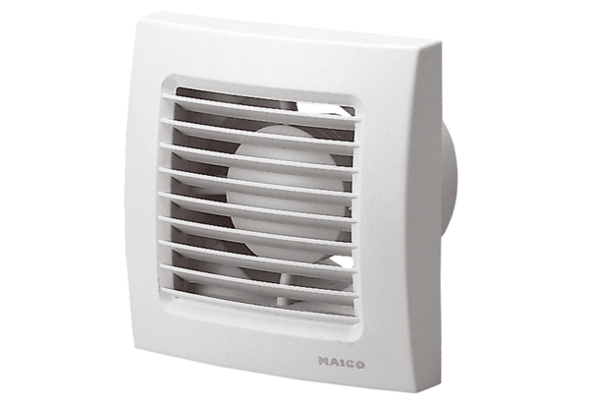Вентилятор для небольших помещений ECA 150/4Комплект поставки: 1 штукАссортимент: A
Номер артикула: 0084.0036Изготовитель: MAICO

